新 书 推 荐

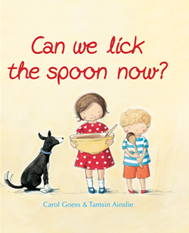
中文书名：《现在可以舔勺子了吗？》
英文书名：Can We Lick the Spoon Now?
作 者：Carol Goess
绘 者：Tamsin Ainslie
出 版 社：Working Title Press
代理公司：ANA
出版日期：2011年6月
页 数：32页
类 型：3-5岁儿童绘本

内容简介：
★2011年度澳大利亚图书委员会好书奖——幼儿组
★2011年度澳大利亚语言学习图书奖——幼儿组
★入围2011南澳大利亚作家节儿童之选图书奖

今天爸爸在家带着孩子们。做点什么好呢？烤个蛋糕吧！爸爸说：“如果你们帮我一起做蛋糕，可以让你们舔勺子哦!”

加点黄油，打打打；
加点糖，拌拌拌；现在可以舔勺子了吗？不行，还没好！
加点鸡蛋，搅搅搅；
加点面粉、可可，筛筛筛；现在可以舔勺子了吗？不行，还没好！
加点巧克力…
加点牛奶…
倒进蛋糕胚，烤上！
现在可以舔勺子了吗？行啦！
好吃，好吃，好吃！碗也可以舔一舔，刮刮刮。
接下来收拾收拾干净。
现在可以吃蛋糕了吗？不行，把蛋糕凉一凉！
下面做什么呢？出去逛一逛。
现在可以吃蛋糕了吗？不行，还要加上糖衣，等一等！
下面做什么呢？出去玩一玩，
现在可以吃蛋糕了吗？不行，被狗狗吃掉了。
那怎么办呢？再烤一个吧！耶！

做蛋糕最棒的是什么？当然是舔勺子啦！但是最难熬的是什么？就是等待！分享爸爸和孩子们在厨房忙忙碌碌做蛋糕的快乐吧。

这是一本内容清新、节奏鲜明的绘本。通过一系列动作，连贯起做蛋糕的过程，同时孩子不断反复问爸爸“现在可以舔勺子了吗？”，看出孩子们等待的心情。聪明的爸爸，总是能找点事，让孩子们忙个不停。你准备好让孩子们忙碌起来了吗？

内文图画：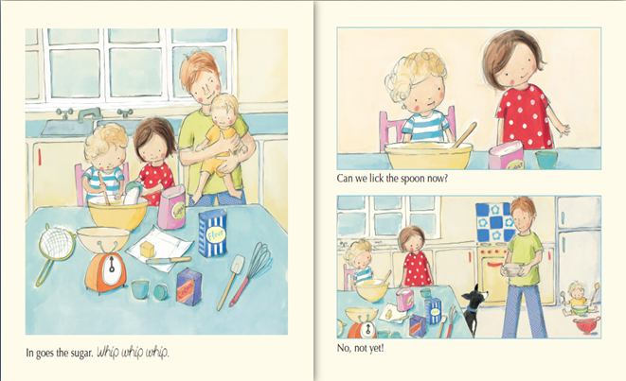

作者简介：

卡罗尔·戈斯(Carol Goess) 出生于阿德莱德，在澳大利亚南部山区长大。在英国游历若干年后，她搬到墨尔本学习图书馆技术。《现在可以舔勺子了吗？》是卡罗尔的第一部作品。

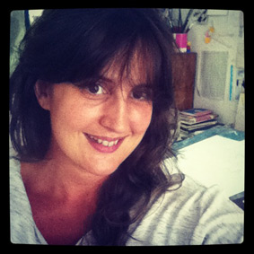
塔姆辛·安斯利（Tamsin Ainslie）1974年出生于英国，并在巴斯学习艺术及设计。1995年来到澳大利亚布里斯班，继续深造美术设计及插画。她作为自由绘者，已经有10多年时间。她的作品包括《数数我的亲吻，小不点》（Count My Kisses，Little One，露丝·梅尔著）、《小狗》（Littledog，卡特琳娜·杰麦著）和《一只羊、两只羊》（One Sheep, Two Sheep，帕特里夏·拜尔斯著）等。

谢谢您的阅读！
请将回馈信息发至：黄家坤
安德鲁﹒纳伯格联合国际有限公司北京代表处
北京市海淀区中关村大街甲59号中国人民大学文化大厦1705室, 邮编：100872
电 话：010-82509406
传 真：010-82504200
Email：Jhuang@nurnberg.com.cn
网 站：Http://www.nurnberg.com.cn

